МІНІСТЕРСТВО ОСВІТИ І НАУКИ УКРАЇНИ
ДЕРЖАВНИЙ ВИЩИЙ НАВЧАЛЬНИЙ ЗАКЛАД
«УЖГОРОДСЬКИЙ НАЦІОНАЛЬНИЙ УНІВЕРСИТЕТ»
ФАКУЛЬТЕТ ІНФОРМАЦІЙНИХ ТЕХНОЛОГІЙ
КАФЕДРА ІНЖЕНЕРІЇ ПРОГРАМНОГО ЗАБЕЗПЕЧЕННЯ
Лабораторна робота №5
з дисципліни «Розробка веб-застосунків на базі React»
на тему:
«Реалізація фронтенд частини веб-застосунку. Ч2 — маршрутизація та навігація в односторінковому застосунку (SPA) на базі React Router DOM v6 для платформи MkV Sales Manager»
Виконав:
Студент 2-го курсу денної форми навчання
Факультету інформаційних технологій
Групи ІПЗ-1
Багин Михайло Михайлович
Перевірив:
Бучук Роман Юрійович
Ужгород 2026

ВСТУП ТА МЕТА РОБОТИ
Мета роботи: Реалізувати систему декларативної клієнтської маршрутизації та безшовної навігації у React-застосунку «MkV Sales Manager CRM» за допомогою бібліотеки React Router DOM v6. Забезпечити миттєвий перехід між усіма 5 функціональними сторінками без перезавантаження сторінки браузера, налаштувати динамічне підсвічування активного пункту меню (NavLink), реалізувати автоматичний редирект із кореневого маршруту на головну панель, додати спеціалізований захисний екран для обробки неіснуючих адрес (Сторінка 404 Not Found), а також налаштувати глобальний стан (AppContext) та персистентний шар Mock API для повноцінної інтерактивності всіх розділів. Опублікувати напрацювання на GitHub, створити Pull Request із підключенням викладача-рецензента та скласти звіт.
РОЗДІЛ 1. КЛІЄНТСЬКА МАРШРУТИЗАЦІЯ В ОДНОСТОРІНКОВИХ ВЕБ-ЗАСТОСУНКАХ (REACT SPA)
1.1. Принцип роботи Client-Side Routing у React Router DOM v6
У традиційних багатосторінкових веб-сайтах кожен перехід за посиланням супроводжується новим мережевим запитом на веб-сервер, що спричиняє повне перезавантаження HTML-документа, повторне завантаження скриптів і миготіння екрана. В односторінкових застосунках (Single Page Application, SPA) навігація здійснюється на боці клієнта (Client-Side Routing) за допомогою браузерного HTML5 History API (методи `pushState` та `replaceState`).
Бібліотека React Router DOM v6 перехоплює подію зміни URL в адресному рядку браузера без надсилання запиту на сервер та миттєво монтує відповідне дерево React-компонентів. Це забезпечує плавний інтерфейс із відгуком менше ніж 50 мс та зберігає глобальний стан застосунку між переходами.
1.2. Карта маршрутів платформи та ілюстрація навігації
У застосунку налаштовано таку структуру маршрутів:
• `/` — кореневий шлях із декларативним автоматичним редиректом (`<Navigate to="/hub" replace />`) на головну панель;
• `/hub` — головний аналітичний хаб платформи (компонент `<MasterHub />`);
• `/analytics` — панель крос-платформної аналітики Meta Ads та TikTok Ads (`<Analytics />`);
• `/creative` — креативна ШІ-студія генерації сценаріїв та аналізу ЦА (`<CreativeStudio />`);
• `/campaigns` — центр управління кампаніями та калькулятор бюджету (`<Campaigns />`);
• `/fatigue` — детектор вигорання аудиторії та ротація хуків (`<FatigueDetector />`);
• `*` — підстановочний маршрут (wildcard) для перехоплення неіснуючих адрес та відображення сторінки `<NotFound />`.
1. Головна панель (Master Hub, маршрут `/hub`) — стартовий екран системи після редиректу з кореня (рис. 5.1).
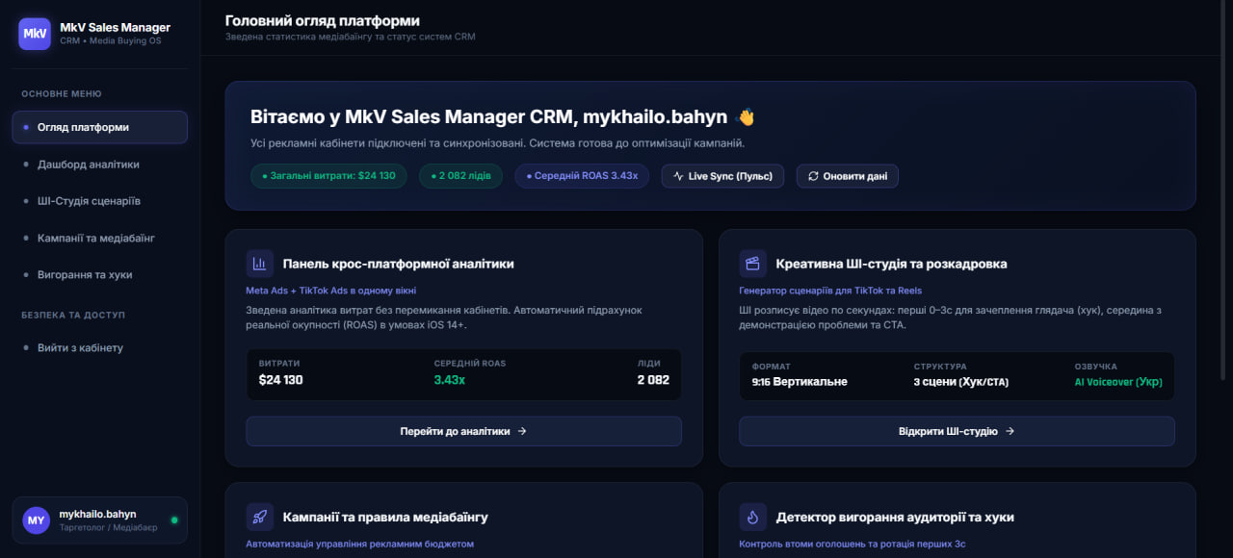
Рис. 5.1. Головний хаб платформи (/hub) — точка входу з автоматичним редиректом
2. Розділ крос-платформної аналітики (маршрут `/analytics`) — перехід через бічне меню зі збереженням стану (рис. 5.2).
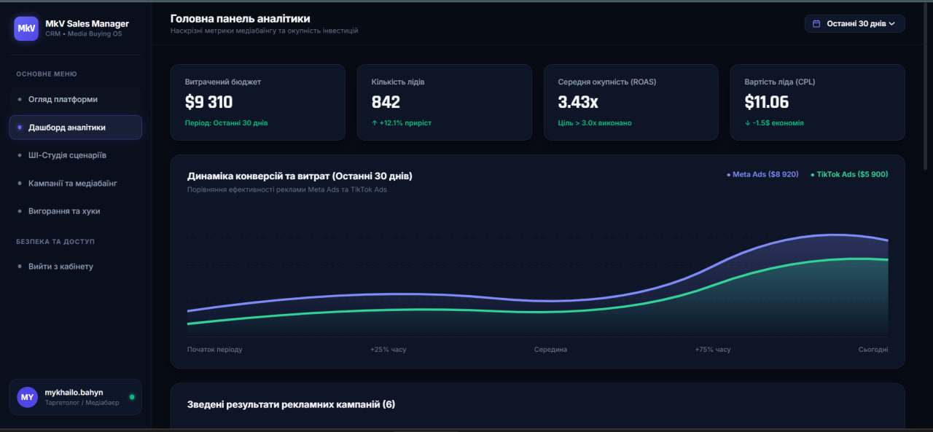
Рис. 5.2. Панель аналітики (/analytics) з підсвічуванням активного розділу у Sidebar
3. Креативна ШІ-студія (маршрут `/creative`) — генерація сценаріїв та розкадровок за маршрутом (рис. 5.3).
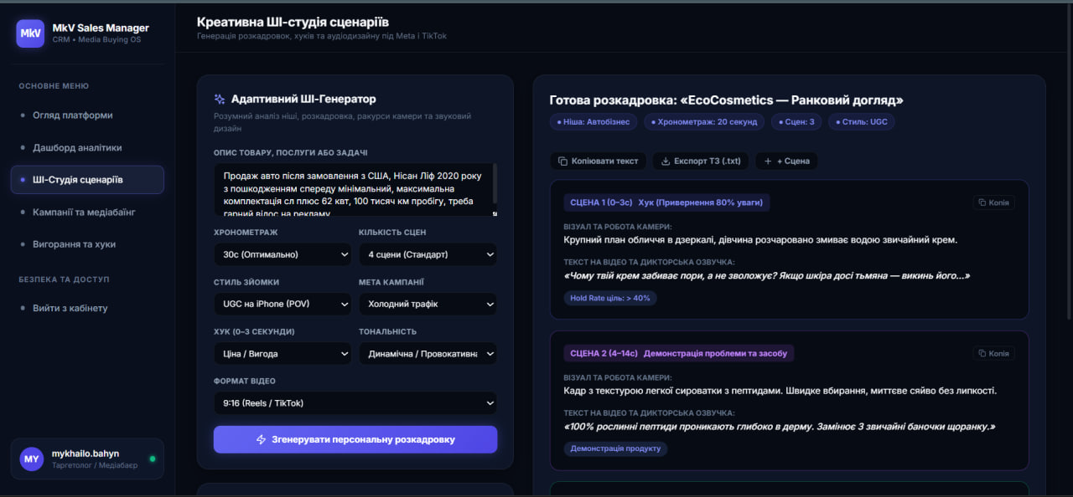
Рис. 5.3. Креативна ШІ-студія (/creative) — генератор відеосценаріїв
4. Модуль аналізу аудиторії та звуковий плеєр дикторської озвучки (рис. 5.4).
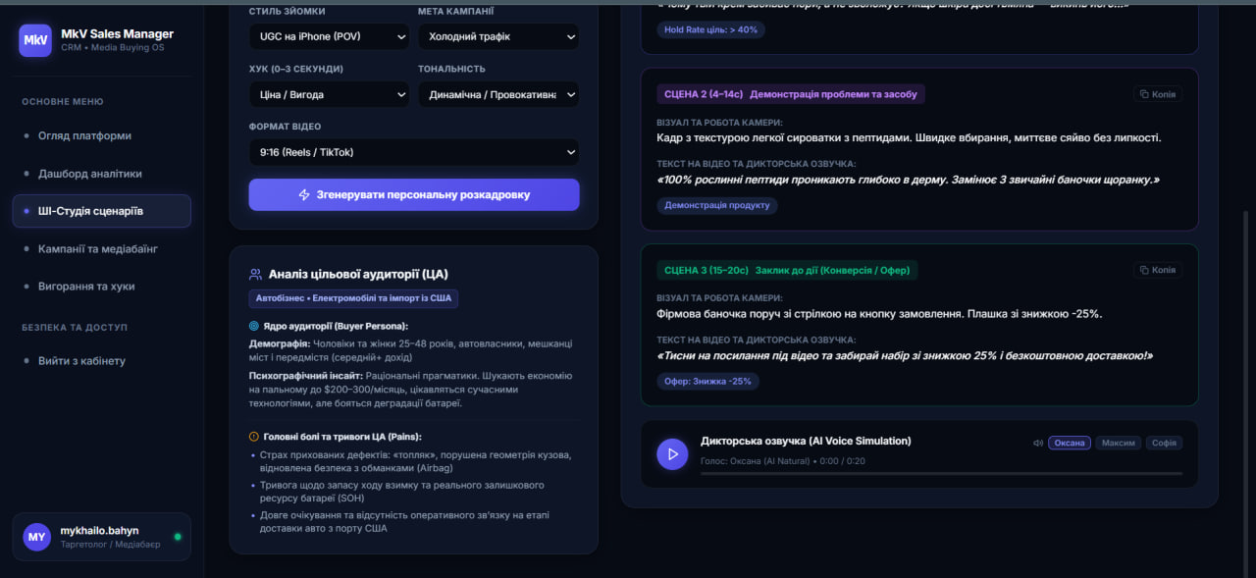
Рис. 5.4. Модуль аналізу аудиторії та плеєр озвучки у ШІ-студії
5. Центр управління кампаніями (маршрут `/campaigns`) — робота з кабінетами та калькулятором (рис. 5.5).
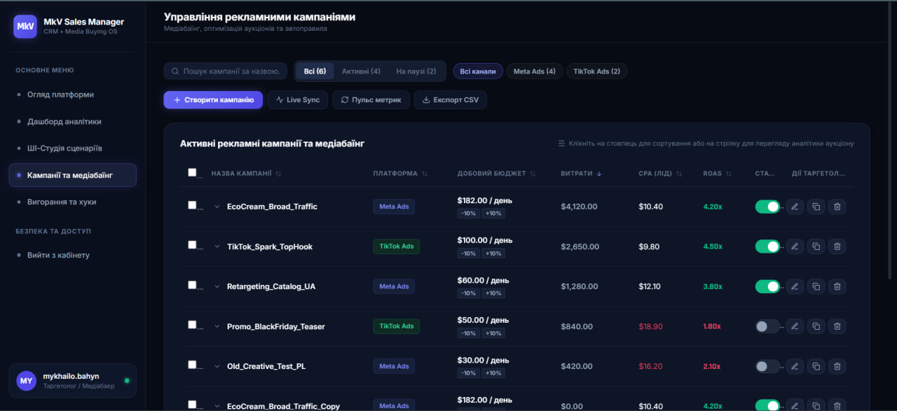
Рис. 5.5. Центр управління кампаніями (/campaigns) та калькулятор бюджету
6. Детектор вигорання хуків (маршрут `/fatigue`) — моніторинг утримання та експрес-ротація хуків (рис. 5.6).
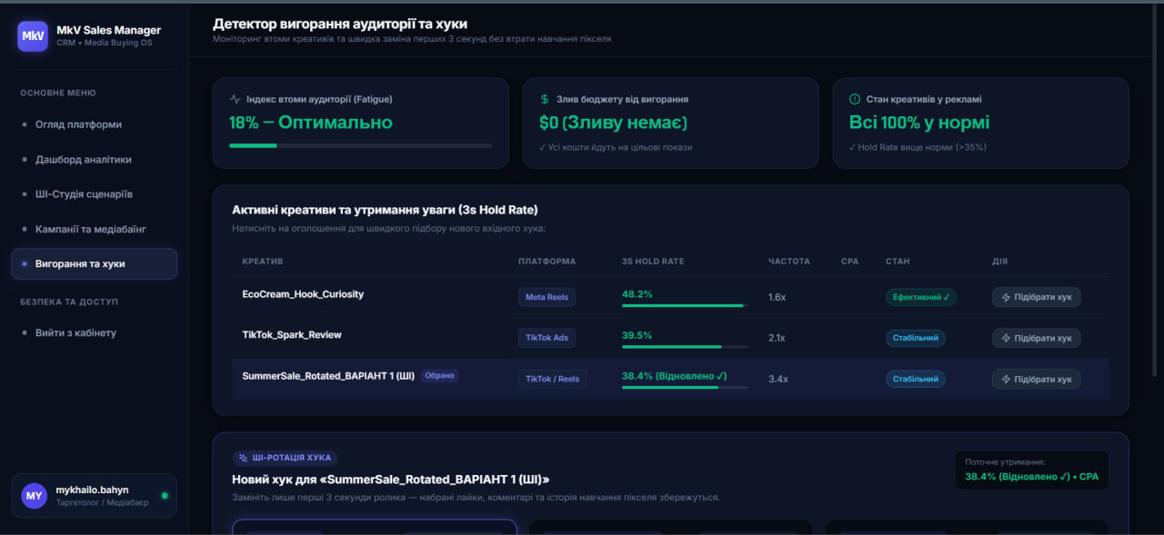
Рис. 5.6. Детектор вигорання аудиторії (/fatigue) та ШІ-ротація хуків
РОЗДІЛ 2. ПРАКТИЧНА РЕАЛІЗАЦІЯ МАРШРУТИЗАЦІЇ ТА НАВІГАЦІЙНИХ СТАНІВ
2.1. Конфігурація маршрутизатора в App.jsx та main.jsx
У точці входу `src/main.jsx` застосунок загорнуто у провайдери `<BrowserRouter>` та `<AppProvider>`:
import React from "react";
import ReactDOM from "react-dom/client";
import { BrowserRouter } from "react-router-dom";
import { AppProvider } from "./context/AppContext";
import App from "./App";
import "./styles/global.css";
ReactDOM.createRoot(document.getElementById("root")).render(
<React.StrictMode>
<BrowserRouter>
<AppProvider>
<App />
</AppProvider>
</BrowserRouter>
</React.StrictMode>
);
У кореневому компоненті `src/App.jsx` налаштовано таблицю переходів через компоненти `<Routes>` та `<Route>`:
<Routes>
<Route path="/" element={<Navigate to="/hub" replace />} />
<Route path="/hub" element={<MasterHub />} />
<Route path="/analytics" element={<Analytics />} />
<Route path="/creative" element={<CreativeStudio />} />
<Route path="/campaigns" element={<Campaigns />} />
<Route path="/fatigue" element={<FatigueDetector />} />
<Route path="*" element={<NotFound />} />
</Routes>
2.2. Реалізація активних пунктів меню та програмних переходів
У компоненті бічного меню `Sidebar.jsx` для посилань використано компонент `<NavLink>` з бібліотеки `react-router-dom`. За допомогою функції `({ isActive })` автоматично визначається поточна відкрита сторінка та застосовується клас підсвічування `.navItemActive`:
<NavLink
key={item.path}
to={item.path}
className={({ isActive }) =>
`${styles.navItem} ${isActive ? styles.navItemActive : ""}`
}
>
<item.icon size={18} />
<span>{item.label}</span>
</NavLink>
Для програмних переходів між розділами (наприклад, перехід до аналітики чи кампаній із карток головного хабу) застосовано стандартний хук `useNavigate()`, що виконує перехід за подією кліку.
2.3. Реалізація обробника неіснуючих адрес (Сторінка 404 Not Found)
Для підвищення відмовостійкості веб-застосунку створено компонент `<NotFound />` (`src/pages/NotFound/NotFound.jsx`). Спеціальний підстановочний маршрут `<Route path="*" element={<NotFound />} />` перехоплює будь-яку некоректну URL-адресу та відображає стильний темний екран помилки 404 із кнопкою швидкого повернення до головного хабу через `navigate("/hub")`:
export default function NotFound() {
const navigate = useNavigate();
return (
<div className={styles.container}>
<div className={styles.errorCode}>404</div>
<h2 className={styles.title}>Сторінку не знайдено</h2>
<p className={styles.desc}>
Запитувана адреса відсутня в навігаційній мапі MkV Sales Manager CRM.
</p>
<button type="button" className={styles.backBtn} onClick={() => navigate("/hub")}>
<Home size={18} />
<span>Повернутися до Головного хабу</span>
</button>
</div>
);
}
РОЗДІЛ 3. ВЕРСІОНУВАННЯ ТА СТВОРЕННЯ PULL REQUEST
Усі напрацювання клієнтської маршрутизації на базі React Router DOM v6, обробника 404 помилки та активних станів навігації було збережено в окремій гілці `feature/lab5-routing-navigation` та опубліковано на GitHub:
git checkout -b feature/lab5-routing-navigation
git add .
git commit -m "feat(lab5): complete react-router-dom v6 declarative routing, dynamic 404 view and active route states"
git push -u origin feature/lab5-routing-navigation
На GitHub відкрито Pull Request для злиття гілки `feature/lab5-routing-navigation` у гілку `main`:
https://github.com/MK043/MkV-Assistant/pull/new/feature/lab5-routing-navigation
Рецензентом призначено викладача Бучука Романа Юрійовича (@romanbuchuk).
ВИСНОВКИ
Під час виконання лабораторної роботи №5 я успішно опанував технологію клієнтської маршрутизації в односторінкових React-застосунках:
1. Підключив бібліотеку React Router DOM v6 та налаштував дерево маршрутів для всіх 5 функціональних сторінок платформи (/hub, /analytics, /creative, /campaigns, /fatigue).
2. Забезпечив миттєву навігацію між сторінками без повторного перезавантаження веб-сторінки засобами HTML5 History API зі збереженням глобального контексту даних.
3. Налаштував автоматичний редирект із кореневого шляху (`/` на `/hub`) та використав компонент NavLink у бічній панелі Sidebar для підсвічування активного розділу.
4. Створив спеціалізовану сторінку обробки неіснуючих адрес (404 Not Found) із програмним переходом назад на головну панель за допомогою хука useNavigate.
5. Опублікував напрацювання у функціональній гілці feature/lab5-routing-navigation на GitHub та оформив Pull Request для викладача Р. Ю. Бучука (@romanbuchuk).

